

Consultar Ordem de Serviço de Aferição
Veja, abaixo, o exemplo da tela com o resultado da consulta aos dados de uma ordem de serviço de aferição de hidrômetro tipos: 285 (aferição de hidrômetro inferior a 20m³), 286 (superior a 20m³) e 287 (aferição de hidrômetro in loco sem substituição de hidrômetro) com os Dados da Aferição do Hidrômetro disponíveis para consulta

Observação
Informamos que os dados exibidos nas telas a seguir são fictícios, e não retratam informações de clientes.
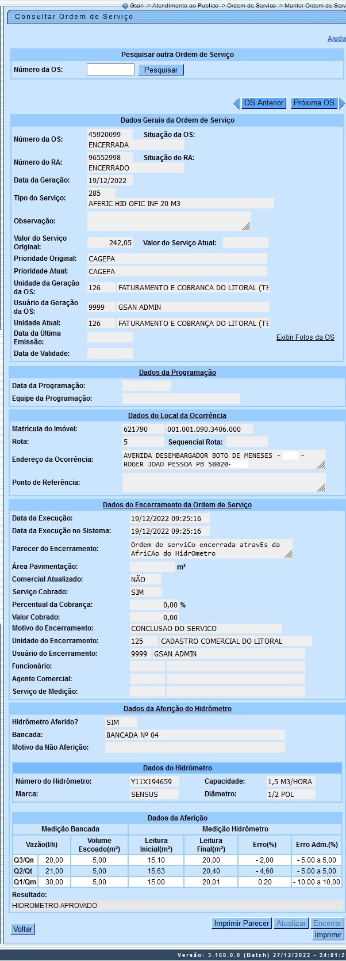
Acima, caso queira consultar as fotos tiradas durante a aferição clique no link Exibir Fotos da Ordem de Serviço, no quadro Dados Gerais da Ordem de Serviço.
Caso queira imprimir o parecer clique em . Para imprimir a ordem de serviço, clique em , conforme exemplos aqui e aqui.
Para encerrar as ordens de serviço do tipo 285 (aferição de hidrômetro inferior a 20m³), 286 (superior a 20m³) e 287 (aferição de hidrômetro in Loco sem substituição de hidrômetro) clique AQUI.
Para consultar outros tipos de ordem de serviço clique AQUI.

Parecer
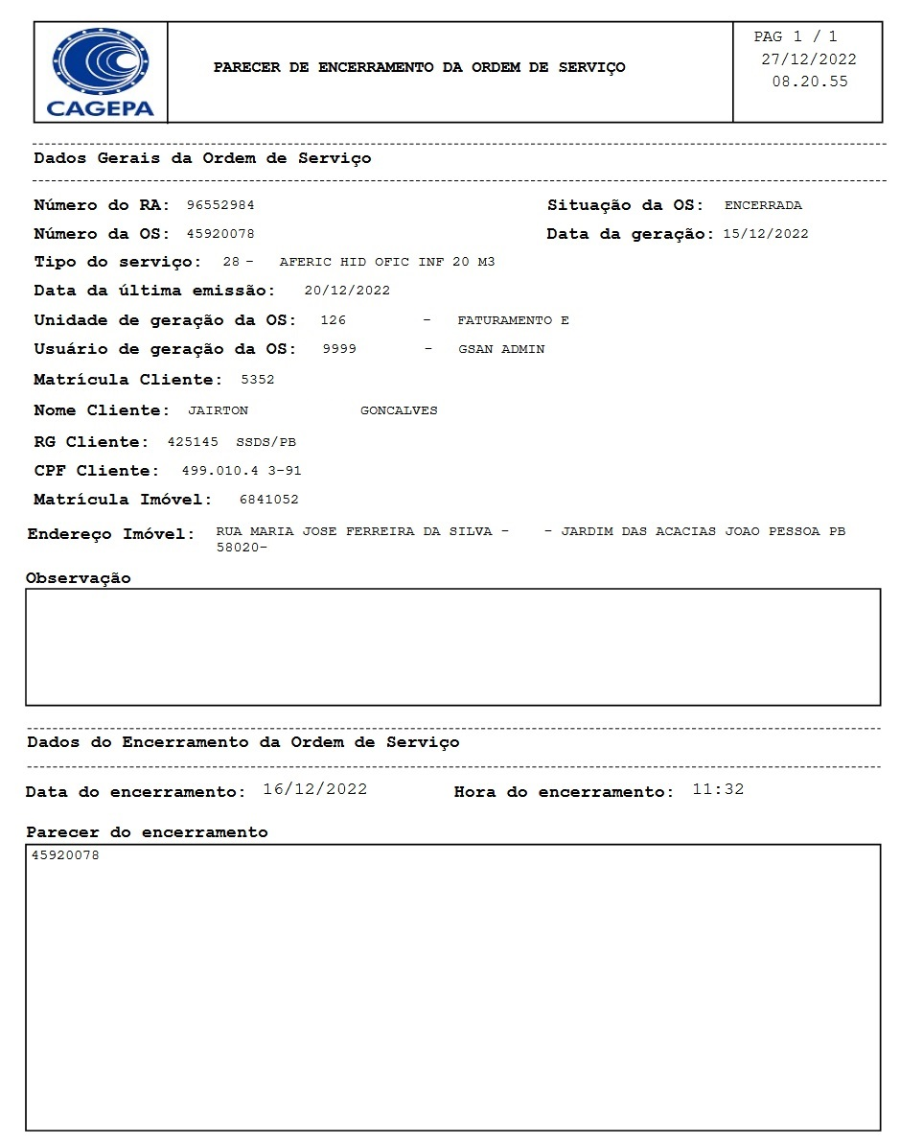

Ordem de Serviço de Aferição
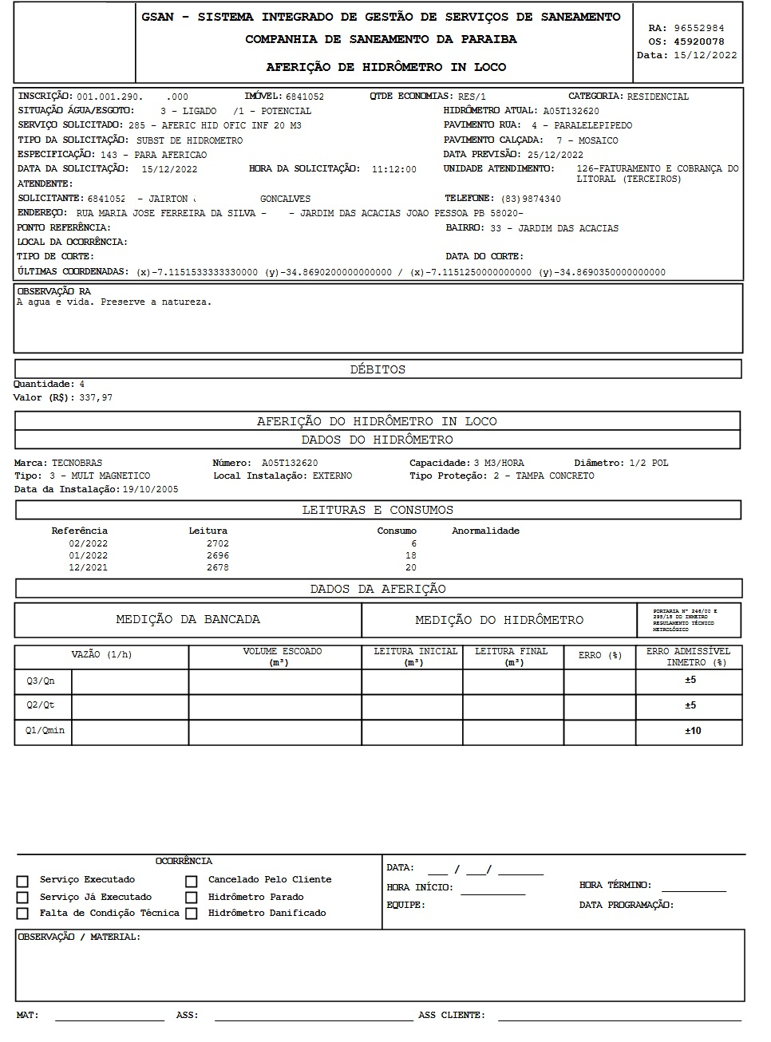

Referências
Consultar Ordem de Serviço
Manter Ordem de Serviço
Gerar Ordem de Serviço

Termos Principais
Ordem de Serviço
Clique aqui para retornar ao Menu Principal do GSAN

